DATES IMPORTANTES SAISON 2025
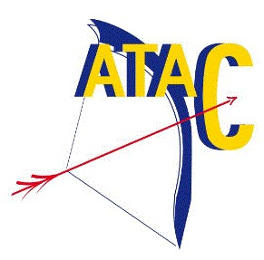
2

DATE | EVENEMENT
Samedi 15 mars | Concours amical salle ludique (axé tirs de parcours : Tir Nature, 3D, campagne) au boulodrome à 15h.
Samedi 12 avril | Porte ouverte au plateau de Chenôve de 10h à 17h.
Samedi 12 avril | « Partage tes flèches » de 10h à 12h30 au plateau de Chenôve.
Samedi 12 avril | Tir à l’oiseau au plateau de Chenôve de 14h à 17h.
24-25/05/25 | Concours campagne organisé par notre club au Fort de Hauteville.
Mai ou Juin  (date à définir) | Concours 4 disciplines à Arcelot.
Septembre  (date à définir) | Porte ouverte du club – stade Léo Lagrange.

